附件9
《起点考试网》使用说明
1.如何使用《起点考试网》？
（1）使用方法一：校园网IP范围内的任意电脑，搜索“起点考试网”，或直接登录“http://www.qdexam.com”，进入网站即可学习所有课程。
使用方法二：扫描右方二维码，进入“起点考试”公众号，点“起点考试”菜单，选择“考试网”选项，进入考试网页面。选择下方“课堂”选项进入课堂页面，再点击右上角的“添加”按钮，进入科目列表，添加自己需要的考试课程，然后“保存”，即可进入各科目进行学习。
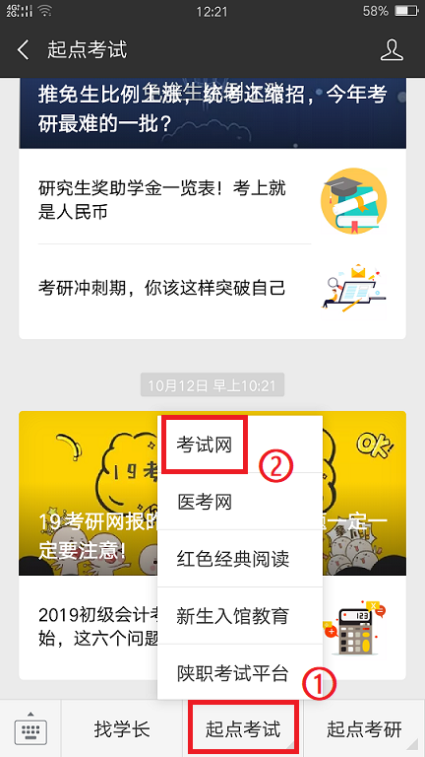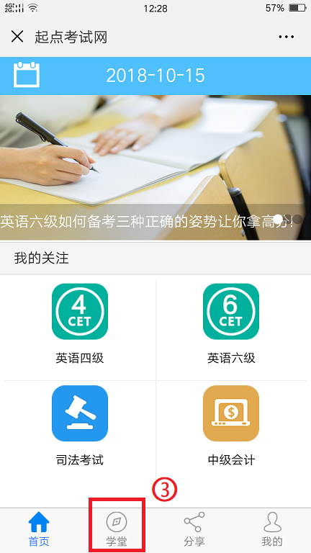
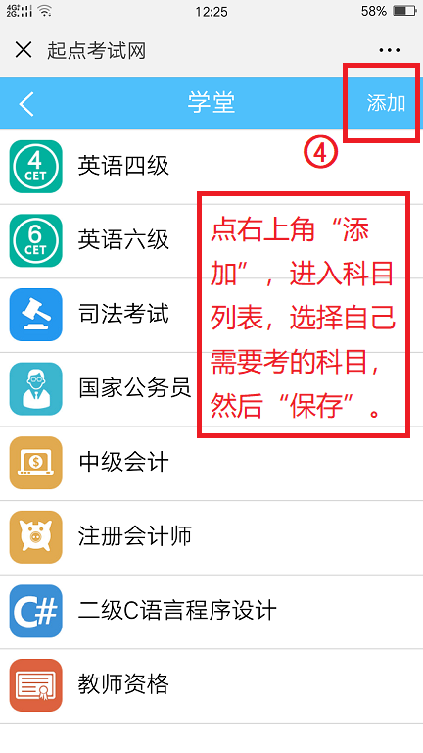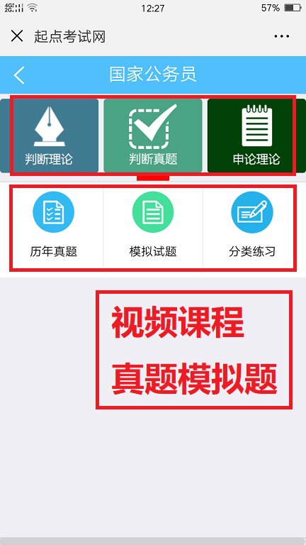
（2）学生可以通过电脑浏览器、微信公众号、手机客户端等途径随时随地进行学习。视频辅导与试题练习相互补充，相辅相成，可以有效地快速提高学习成绩。
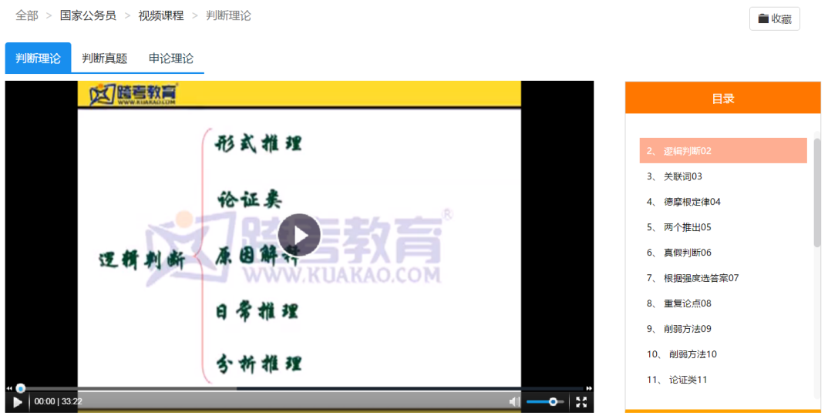
（电脑端视频截图）
学生还可以在考前进行模拟自测，通过历年真题和大量模拟题，真实有效地进行查漏补缺、自我检测，从而了解自己的真实水平。
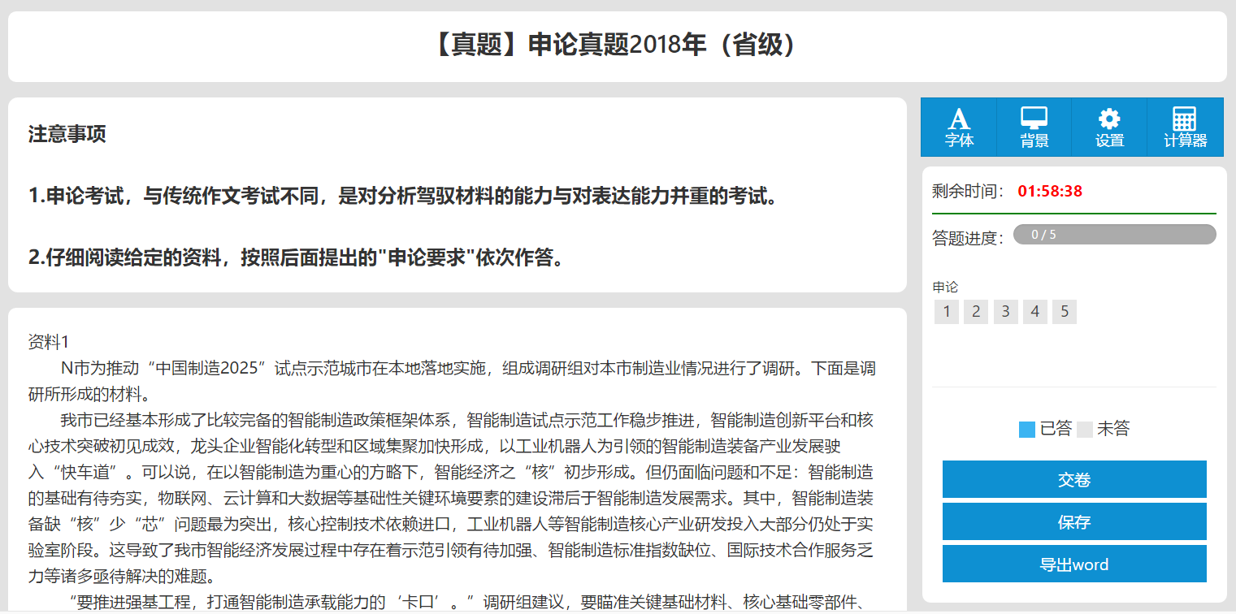
（电脑端试题截图）
2.《起点考试网》的功能？
《起点考试网》包含英语、计算机、财经、司法、公务员、工程、医学、考研、资格等9大门类170多种600多科考试的学习资源。共计11万多套全真与模拟试卷，9000多课时教学视频。
平台具有在线听课、在线练习、模拟考试、成绩评测等功能。既可以随机组卷进行模拟训练，也可以针对重难知识点进行专项训练。通过多种方式提高学习成绩。

